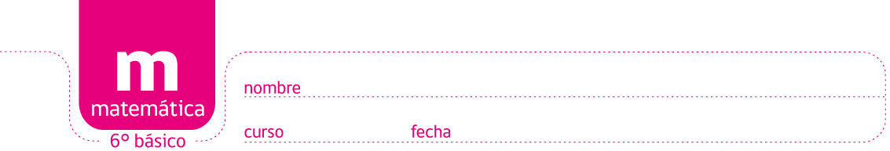

ACTIVIDADES: INICIO DE RAZONES

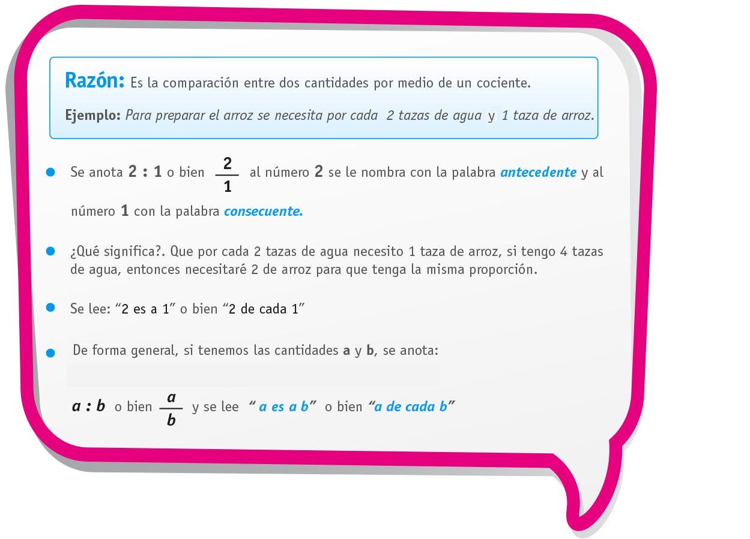

- Lea las siguientes situaciones, explique qué significa y escriba la razón según corresponda:
- Para preparar un queque por 4 tazas de harina se necesita 2 tazas de leche.


Esto significa que por ______ tazas de harina se necesitan _______ de leche.

Se escribe ______:______ o bien ___

- En el colegio tengo 4 horas de clases de Ciencias Naturales y 6 de Matemática
Esto significa que por cada ______ horas de clases de Ciencias Naturales tengo ______
Horas de Matemática.

Se escribe ______:______ o bien ____

- En una prueba de historia de la razón entre las preguntas correctas y las incorrectas es de 3 es a 1.

Esto significa que por cada 3 preguntas correctas ______ es incorrecta

Se escribe ______:______ o bien ____

- En una canasta de frutas por una manzana hay 3 naranjas.

Esto significa que por cada ____ manzana hay _____ naranjas.

Se escribe _____:_____ o bien _____

- Represente de forma pictórica las siguientes razones, considerando que provienen de variables distintas dichas cantidades. Guíese por el ejemplo

- 3:1

- 2:3

- 3:4

- 4:6

- Lea las siguientes situaciones y pinte según sea la razón. Guíese por el ejemplo.

- Por cada tres preguntas malas, descuentan una buena.

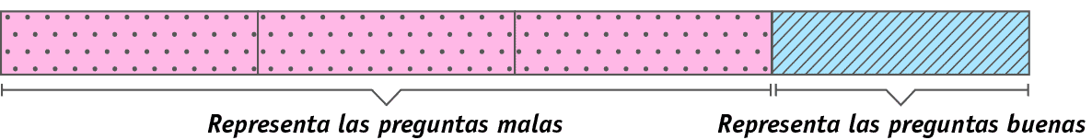

- En una sala de clases por cada 1 niño hay 4 niñas.

- En la caja de lápices recolectados, por cada 5 lápices grafito hay 2 de color.

- Juan dice que 3 de cada 4 alumnos comen fruta, Roberto dice que él está equivocado,
que en realidad son 6 de cada 8. ¿Quién tiene la razón?

Pinte la razón para cada uno y responda

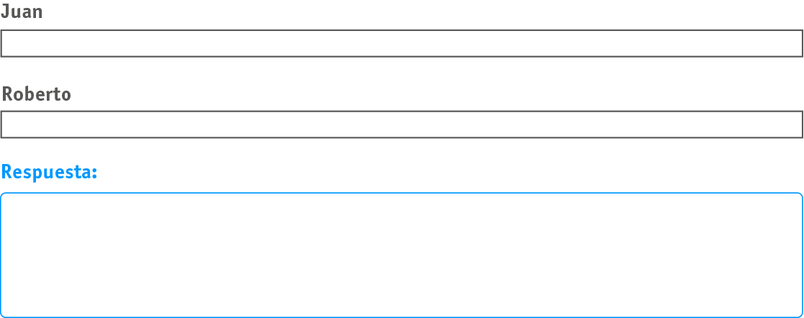

- Mateo dice que 1 de cada 4 amigos está de cumpleaños en Junio mientras que Maria dice que 3 de cada 12 amigos lo están ¿Quién está en lo correcto?

Pinte la razón para cada uno y responda

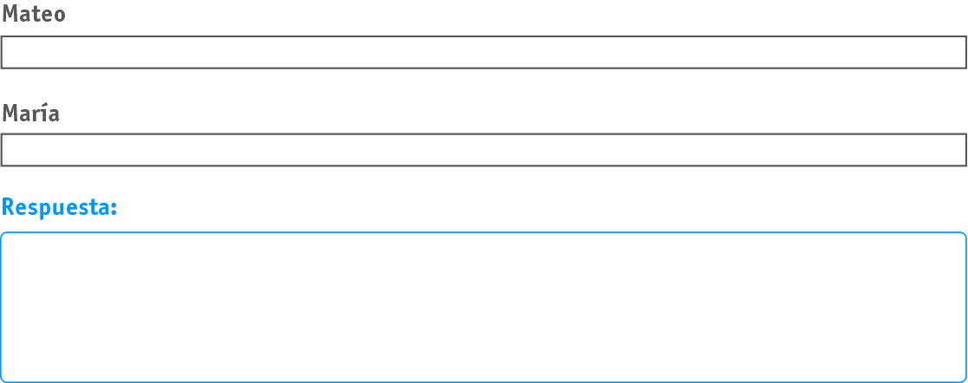

- Para cada una de las siguientes razones, escriba una equivalente. ¡Compruébelo con un dibujo!
Considere que las cantidades provienen de distintas variables.

a) 1 : 2

La razón equivalente es:

Porque:

b) 1: 4

La razón equivalente es:

Porque:

c) 3: 7

La razón equivalente es:

Porque:

Elaborado por Ministerio de Educación

